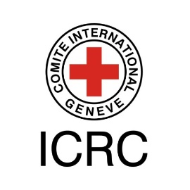

ეროვნული შეჯიბრი საერთაშორისო ჰუმანიტარულ სამართალში 2017

განაცხადის ფორმა

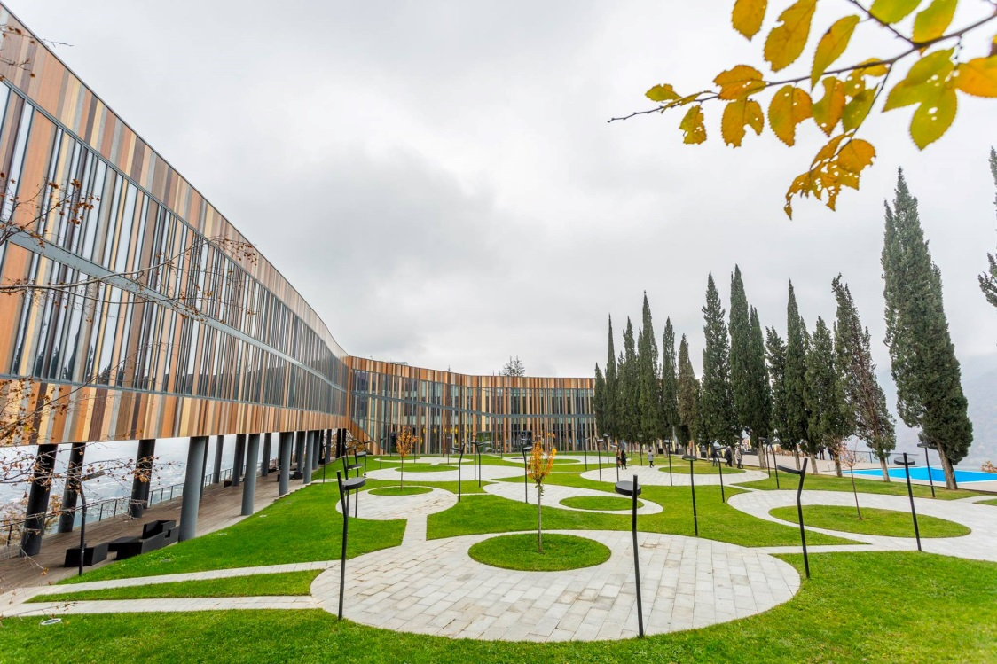

ყვარლის იუსტიციის სასწავლო ცენტრი
2-4 ივნისი, 2017

სანამ აპლიკაციის შევსებას დაიწყებდეთ,
სასურველია ყურადღებით გაეცნოთ შეჯიბრის რეგულაციებს
და მხედველობაში მიიღოთ შემდეგი მოთხოვნები:

- სრულად შევსებული სააპლიკაციო ფორმა უნდა გაიგზავნოს არაუგვიანეს 2017 წლის 13 აპრილის 16:00 სთ-ისა შემდეგ ელ-ფოსტაზე - IHL@tcj.gov.ge (დანიშნულების ველში მიუთითეთ - ეროვნული შეჯიბრი საერთაშორისო ჰუმანიტარულ სამართალში)

- აპლიკაცია უნდა შეივსოს უნიკოდ შრიფტით (Sylfaen), ზომა 11 (სქოლიო 10), ამავე დოკუმენტში შესაბამისი ტექსტის ჩასმით.

- შევსებული სააპლიკაციო ფორმა შეჯიბრის ორგანიზატორებს უნდა გაეგზავნოთ მხოლოდ Word document (.doc ან .docs) ფორმატში.

I ნაწილი: პირადი მონაცემები

გუნდის წევრი N1

N
1 | სახელი, გვარი(მიუთითეთ საქართველოს მოქალაქის პირადობის დამადასტურებელი მოწმობის შესაბამისად)
2 | პირადი ნომერი
3 | სქესი
4 | დაბადების თარიღი
5 | ტელეფონის ნომერი
6 | ელექტრონული ფოსტის მისამართი
7 | მიუთითეთ რომელი უმაღლესი სასწავლებლის ბაკალავრის აკადემიურ ხარისხს ფლობთ ან მიიღებთ
8 | ფაკულტეტი/კურსი (მიუთითეთ სრული დასახელება)
9 | სპეციალობა (მიუთითეთ სრული დასახელება)
10 | მიუთითეთ რომელი უმაღლესი სასწავლებლის მაგისტრის აკადემიურ ხარისხს მიიღებთ
11 | მიუთითეთ სამაგისტრო პროგრამაზე სწავლების საფეხური (თუ ამჟამად გაქვთ სტუდენტის სტატუსი)

გუნდის წევრი N2

N
1 | სახელი, გვარი(მიუთითეთ საქართველოს მოქალაქის პირადობის დამადასტურებელი მოწმობის შესაბამისად)
2 | პირადი ნომერი
3 | სქესი
4 | დაბადების თარიღი
5 | ტელეფონის ნომერი
6 | ელექტრონული ფოსტის მისამართი
7 | მიუთითეთ რომელი უმაღლესი სასწავლებლის ბაკალავრის აკადემიურ ხარისხს ფლობთ ან მიიღებთ
8 | ფაკულტეტი/კურსი (მიუთითეთ სრული დასახელება)
9 | სპეციალობა (მიუთითეთ სრული დასახელება)
10 | მიუთითეთ რომელი უმაღლესი სასწავლებლის მაგისტრის აკადემიურ ხარისხს მიიღებთ
11 | მიუთითეთ სამაგისტრო პროგრამაზე სწავლების საფეხური (თუ ამჟამად გაქვთ სტუდენტის სტატუსი)

გუნდის წევრი N3

N
1 | სახელი, გვარი(მიუთითეთ საქართველოს მოქალაქის პირადობის დამადასტურებელი მოწმობის შესაბამისად)
2 | პირადი ნომერი
3 | სქესი
4 | დაბადების თარიღი
5 | ტელეფონის ნომერი
6 | ელექტრონული ფოსტის მისამართი
7 | მიუთითეთ რომელი უმაღლესი სასწავლებლის ბაკალავრის აკადემიურ ხარისხს ფლობთ ან მიიღებთ
8 | ფაკულტეტი/კურსი (მიუთითეთ სრული დასახელება)
9 | სპეციალობა (მიუთითეთ სრული დასახელება)
10 | მიუთითეთ რომელი უმაღლესი სასწავლებლის მაგისტრის აკადემიურ ხარისხს მიიღებთ
11 | მიუთითეთ სამაგისტრო პროგრამაზე სწავლების საფეხური (თუ ამჟამად გაქვთ სტუდენტის სტატუსი)

გუნდის წარმომადგენელი (გთხოვთ, მიუთითეთ გუნდის წევრის ნომერი): -----

დამატებითი ინფორმაცია გუნდის შესახებ (არასავალდებულო ველი)
შეგიძლიათ რამდენიმე წინადადებით მიუთითოთ დამატებითი ინფორმაცია გუნდის შესახებ, რაც მიგაჩნიათ რომ გავლენას იქონიებს თქვენი გუნდის შერჩევის პროცესზე.

III ნაწილი: შესარჩევი საკითხები
საკითხი 1 (მაქსიმალური შეფასება 100 ქულა)
სიტუაცია სენტ პანკრეა და ნიუჰამლეტში
სენტ პანკრეა და ნიუჰამლეტი რთული მოწყობის ფედერაციული სახელმწიფოა, რომელიც ორი ფედერაციული ერთეულისაგან შენდგება (სენტ პანკრეა და ნიუჰამლეტი). მიუხედავად იმისა, რომ სენტ პანკრეა და ნიუჰამლეტი გაერო-ს წევრი სახელმწიფოა, სენტ პანკრეას ადგილობრივი ხელისუფლება (სენტ პანკრეას დემოკრატიული ფრონტი) გაერო-ში სარგებლობს დამკვირვებლის სტატუსით.
სენტ პანკრეა და ნიუჰამლეტი არის ეკონომიკური გაერთიანება ნიკერკინის წევრი, თუმცა ქვეყანაში ანტი-ნიკერკინული განწყობები მატულობს, რამაც აიძულა მოქმედი ხელისუფლება დაენიშნა რეფერენდუმი სენტ პანკრეა და ნიუჰამლეტის მიერ ნიკერკინის სავარაუდო დატოვების შესახებ. რეფერენდუმზე მოსახლეობის უმრავლესობამ მხარი დაუჭირა ნიკერკინის დატოვებას, ეს კი მიუღებელი აღმოჩნდა სენტ პანკრეას დემოკრატიული ფრონტისათვის, რადგან ისინი სენტ პანკრეას ფედერაციული ერთეულის ეკონომიკური განვითარების მომავალს მხოლოდ ნიკერკინის ფარგლებში ხედავენ.
სენტ პანკრეას ადგილობრივმა მთავრობამ ფედერალურ მთავრობასთან შეუთანხმებლად ფედერაციული ერთეულის მთელ ტერიტორიაზე დანიშნა რეფერენდუმი სენტ პანკრეას დამოუკიდებლობის შესახებ, რასაც დიდი პროტესტი მოყვა ნიუჰამლეტის ფედერაციულ ერთეულში (სადაც განთავსებულია ცენტრალური ფედერალური მთავრობა). ფედერალური მთავრობის განცხადებით, დაუშვებელია სენტ პანკრეა და ნიუჰამლეტის სუვერენიტეტის შელახვა და ტერიტორიული მთლიანობის დარღვევა ცალმხრივად დანიშნული რეფერენდუმით და ცენტრალური მთავრობა ყველაფერს იღონებს, რომ სენტ პანკრეაში დანიშნული რეფერენდუმი არ ჩატარდეს.
ვინაიდან სენტ პანკრეა მთლიანად გადასულია ხმის მიცემის ელექტრონულ სისტემაზე, ამომრჩეველს საარჩევნო უბანზე მხოლოდ კომპიუტერის საშუალებით შეუძლია საკუთარი არჩევანის დაფიქსირება.
რეფერენდუმის მიმდინარეობისას, შუადღეს, სენტ პანკრეას ფედერაციული ერთეულის საარჩევნო კომისიამ სპეციალური განცხადება გაავრცელა, სადაც ნათქვამი იყო რომ ხმის მიცემის ელექტრონულ სისტემაზე განხორციელდა კიბერ შეტევა, რის შედეგადაც საარჩევნო უბნებზე მდგარი კომპიუტერები გამოვიდა მწყობრიდან და არსებული მონაცემები წაიშალა. კომისიის IT სამსახურმა შეძლო მხოლოდ ნახევარი დღის შედეგების გადარჩენა, რაც ამომრჩეველთა 30%-ს შეადგენდა.

დღის ბოლოს სენტ პანკრეას დემოკრატიული ფრონტის ლიდერმა, ქალბატონმა ალდგეითმა გააკეთა სპეციალური განცხადება, სადაც აღნიშნა, რომ კიბერ თავდასხმა დადასტურებულად მომდინარეობდა ნიუჰამლეტიდან, ცენტრალური ფედერალური მთავრობისგან, რასაც სენტ პანკრეა განიხილავდა, როგორც ძალის გამოყენებას, რაც კანონგარეშედაა გამოცხადებული გაერო-ს წესდებით. ამავდროულად, ალდგეითმა განაცხადა, რომ იმ შედეგების მიხედვით, რომლის აღდგენაც მოხერხდა, ამომრჩეველთა უმრავლესობამ (90%-მა) მხარი დაუჭირა სენტ პანკრეას დამოუკიდებლობას და მეორე დღეს სენტ პანკრეა ოფიციალურად გამოაცხადებდა დამოუკიდებლობას.
მომდევნო დღეს სენტ პანკრეას პარლამენტმა დაამტკიცა დამოუკიდებლობის აქტი, ასევე ქალბატონი ალდგეითის წარდგინებით პარლამენტმა მიიღო რეზოლუცია „ნიუჰამლეტის აგრესიის წინააღმდეგ თავდაცვითი ზომების დამტკიცების შესახებ“, რომელიც სხვა ზომებს შორის ასევე ითვალისწინებდა სენტ პანკრეას გასამხედროებული რაზმების მიერ ნიუჰამლეტში ფედერალური მთავრობის შენობებზე გაუფრთხილებელი იერიშების მიტანას.
ნიუჰამლეტში, ცენტრალურმა ფედერალურმა მთავრობამ მიიღო სპეციალური დეკრეტი, რომლის მეშვეობითაც სენტ პანკრეა და ნიუჰამლეტის მთელს ტერიტორიაზე გამოცხადდა საგანგებო მდგომარეობა, სენტ პანკრეას დემოკრატიული ფრონტი გამოცხადდა დანაშაულებრივ ორგანიზაციად, ხოლო სენტ პანკრეაში მივლენილ იქნა სამხედრო დანაყოფები სიტუაციის დასასტაბილურებლად.
შედეგად ცენტრალური მთავრობის მიერ მივლენილმა ჯარებმა დაიკავეს სენტ პანკრეას დედაქალაქში მდებარე ყველა სტრატეგიული ობიექტი, ხოლო სენტ პანკრეას დემოკრატიული ფრონტის წარმომადგენლები ქალბატონი ალდგეითის ხელმძღვანელობით იძულებულნი გახდნენ, გადასულიყვნენ სხვა ქალაქში. პარალელურად, სენტ პანკრეას გასამხედროებულმა რაზმებმა განახორციელეს რამდენიმე შეიარაღებული თავდასხმა ნიუჰამლეტში, რასაც მშვიდობიანი მოქალაქეები ემსხვერპლნენ.
სამხედრო ოპერაციების დაწყების პარალელურად როგორც სენტ პანკრეას დემოკრატიულმა ფრონტმა, ასევე სენტ პანკრეა და ნიუჰამლეტის ფედერალურმა მთავრობამ გაუგზავნეს შეტყობინება გაერო-ს უშიშროების საბჭოს, სადაც ორივე მათგანი მიუთითებდა, რომ მოქმედებდა გაერო-ს წესდების 51-ე მუხლის საფუძველზე და იყენებდა თავდაცვის უფლებას.
გაერო-ს უშიშროების საბჭომ სასწრაფოდ დანიშნა საგანგებო სხდომა, რომელზეც მოიწვია გამოჩენილი საერთაშორისო სამართლის ექსპერტები, რათა მათ წერილობით წარმოადგინონ სამართლებრივი მემორანდუმი სენტ პანკრეა და ნიუჰამლეტში შექმნილ ვითარებაზე და დაფარონ შემდეგ საკითხები:
(1) კიბერშეტევა, როგორც ძალის გამოყენება გაერო-ს წესდების ფარგლებში;
2) სენტ პანკრეას დამოუკიდებლობის ცალმხრივად გამოცხადების კანონიერება საერთაშორისო სამართალში;
(3) შეიარაღებული კონფლიქტის საკითხი (არის თუ არა შეიარაღებული კონფლიქტი და მისი კვალიფიკაცია);
(4) თავდაცვის უფლების კანონიერება ორივე მხარესთან მიმართებაში;
(5) ცენტრალური მთავრობის სამხედრო დანაყოფების და სენტ პანკრეას გასამხედროებული რაზმების ქმედებების კანონიერება.

თქვენ ხართ მოწვეულ ექსპერტებს შორის და გევალებათ წარმოადგინოთ წერილობითი მემორანდუმი (არაუმეტეს 1500 სიტყვისა სქოლიოს გარეშე), რომელშიც შეფასებებს გააკეთებთ ზემოთ მოცემული საკითხების ირგვლივ.

საკითხი 2 (მაქსიმალური შეფასება 30 ქულა)
გთხოვთ დაწეროთ მოკლე ესე (არაუმეტეს 500 სიტყვისა სქოლიოს გარეშე) თემაზე „კოსმოსში ბირთვული იარაღის გამოყენების კანონიერება საერთაშორისო ჰუმანიტარული სამართლის მიხედვით“

საქართველოს იუსტიციის სასწავლო ცენტრი გისურვებთ წარმატებას!

დამატებითი ინფორმაციისთვის დაგვიკავშირდით:
მარიამ გელეტაშვილი - (+995 558) 99 58 39; mgeletashvili@tcj.gov.ge
მაია ქარდავა (+995) 599 55 88 18; mkardava@icrc.org
მაია მამისაშვილი (+591) 60 17 25; mmamisashvili@icrc.org

